一支水与一条命

屈穎妍 [有理儿有面](javascript:void(0);)

**有理儿有面**

微信号 youli-youmian

功能介绍 你说是不是

2020-05-25[原文](https://mp.weixin.qq.com/s?__biz=Mzg3MjEyMTYyNg==&mid=2247494998&idx=2&sn=d557ea43859a082ceb563424deb10de8&chksm=cef6b923f9813035b4e37450ad9204eca537447923d0b9a3a6d36f5bbfd317f4a469a6bc6298&scene=27#wechat_redirect&cpage=74) 发表于

收录于合集



作者：香港媒体人屈穎妍

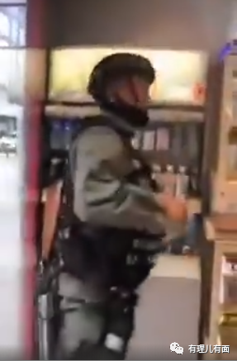

昨日，铜锣湾一带再次发生暴乱，警察防暴队又开始一个班次达十几二十个小时的抗暴岁月。

暴乱中有一个镜头，拍摄者躲在铜锣湾一便利店内，拍到一队筋疲力竭的防暴警员，在一片催泪烟中来到波斯富街稍做休息。其中一队员走进便利店拿了一支水来洗眼，明显听到他拿着水离开时跟店员说了句：“回头给回钱你！”

镜头所见，30秒后，一名便衣警员走进便利店问店员：“刚才拿了多少瓶水？”然后掏钱付钱，店员大姐还给他送上一杯水。

机会来了，专门制造谣言针对警队的的黑暴黄丝，立即如获至宝地把视频前半段剪辑广传，把事件造谣成“警员偷水”，黄媒亦立即附和大造新闻，故意隐去后半段付钱视频，断章取义说：“有警员涉嫌闯入OK便利店（店名）偷水”、“现在国家要征用你瓶水！”，连官媒香港电台新闻都加入做假行列，每半小时“播报”一次“警察偷水”。

挑拨了仇恨，当然引来大量网民攻击警方及恐吓店员：

“拿枪入便利店抢东西，还不是持枪抢劫？”

“起个职员底！”

“有空去认识两个阿姐（售货员）叫什么？”

“……”

警察为市民而战，市民送上一支水一口茶，根本就是我们的公民责任。警队纪律严明，不拿人民一针一线，拿了水，付够钱，我们更该感恩赞赏，而不是造文章嫁祸。

况且，警察穿着几十磅防暴装备，还要持枪配弹拿盾牌，你认为警察会带钱包？那是一个战场，那是作战时刻，他们正在除暴安良、维持治安、保护市民，你却去跟他斤斤计较讲一支水？况且，带钱的便衣警已迅速代付了，你们还要挑剔，还要把事情无限放大？

那我想问：如果你们觉得警察拿一支水是罪大恶极，那么，暴徒对过路的律师、对搬开路障的女子围殴，打到半死，这种罪行大概应该判十次死刑吧？为什么你们不为市民的生命发声？为什么你们不谴责残暴行为？

一支水跟一条命相比，你们竟然选死物？

黄媒黑暴不断发酵那不存在的“偷水事件”，却对十二个月来无数宗打砸商铺、群殴途人、爆破银行、袭击警署、谋杀警员、刑毁地铁、拆毁栏杆、撬烂地砖、扑交通灯、侵害私隐……视若无睹，反对派的双重标准，实属世界之冠。





**关注公众号：**

**有理儿有面**

**理   性｜   揭   秘｜   探   讨**







### 精选留言

用户设置不下载评论